04.05.2020r.
STARSZAKI ➙ karty pracy
Temat tygodnia: Moja miejscowość.

- Edukacja polonistyczna

Czy poznajecie to miasto? (proszę wejść w link poniżej)
https://www.youtube.com/watch?v=Y1L-RgxnPeU

– Tak, to oczywiście nasze miasto. Powiedzcie, jak się nazywa?
Niektórzy z Was być może zobaczyli swój blok lub miejsca, które znacie z zupełnie innej perspektywy, czyli z lotu ptaka.
Porozmawiajcie z Rodzicami lub Dziadkami przy powyższym filmie o Łomży.
– Jakie miejsca na nich rozpoznaliście?
– Czy potraficie powiedzieć, gdzie się one znajdują?

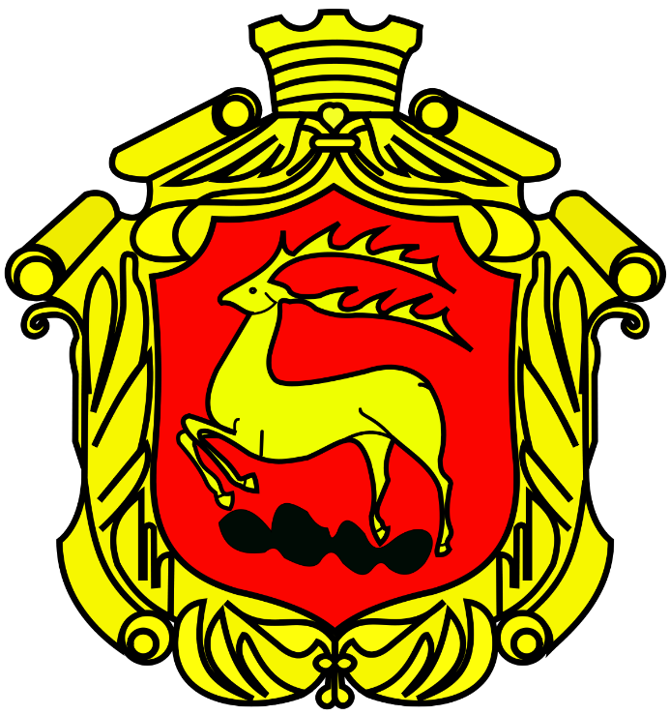
To jest herb Łomży.
Każde miasto ma swój herb, jest to znak określonego miasta oparty na dawnych herbach szlacheckich. Dawniej herby umieszczane były na pieczęciach i były takim ilustrowanym podpisem.

Słuchanie wiersza Małgorzaty Stękowskiej-Zaremby „Małe miasteczko”

W małym miasteczku nie ma wieżowców,
schodów ruchomych ni zoo,
lecz drzew tu więcej, kwiatów i ptaków,
które śpiewają wesoło.

Dokoła rynku stoi rząd domów
w siedmiu kolorach tęczy;
ruch jest nieduży, spokojnie, miło,
czasami pszczoła zabrzęczy.

Czyste powietrze pachnie zielenią
na niebie świeci słoneczko,
wszędzie jest blisko, ludzie się znają,
dbają o swoje miasteczko

Rozmowa na temat wiersza:
- Jak wygląda małe miasteczko?
- Jakie są plusy mieszkania w małym miasteczku?
- Czy miasteczko z wiersza przypomina Twoje?
- Jak nazywa się miejscowość w której mieszkasz?
- Pamiętasz adres swojego zamieszkania?

- Umuzykalnienie
Taniec do piosenki – powtarzamy ruchy za króliczkiem.
https://www.youtube.com/watch?v=izQ5IAmTaFA

- Wieś i miasto – dopasowywanie
Rozetnij kółeczka i dopasuj w odpowiednie miejsce.

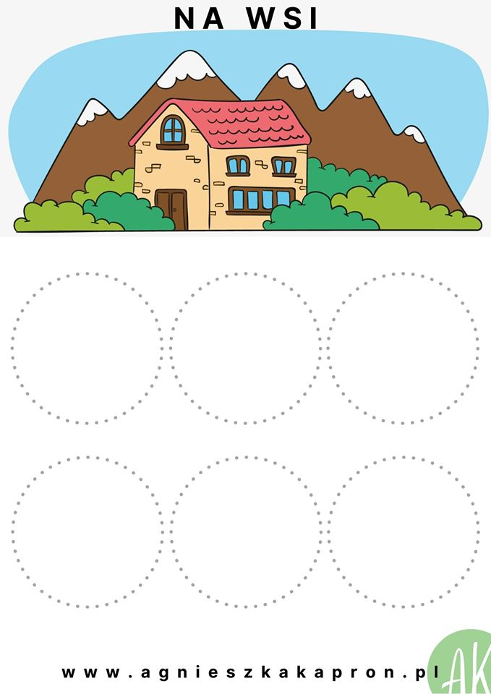

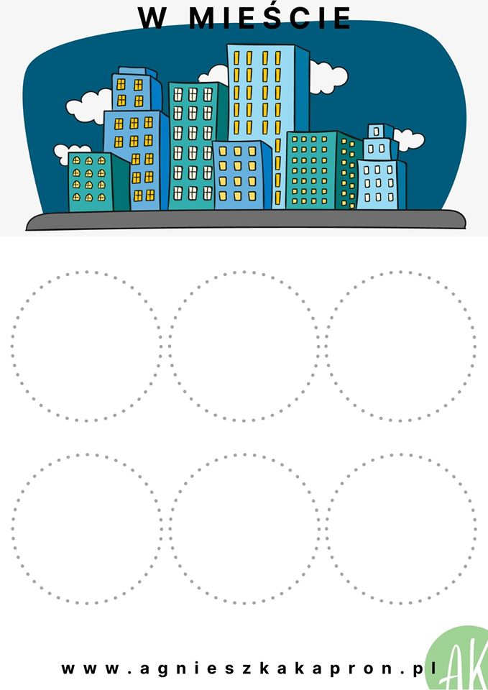

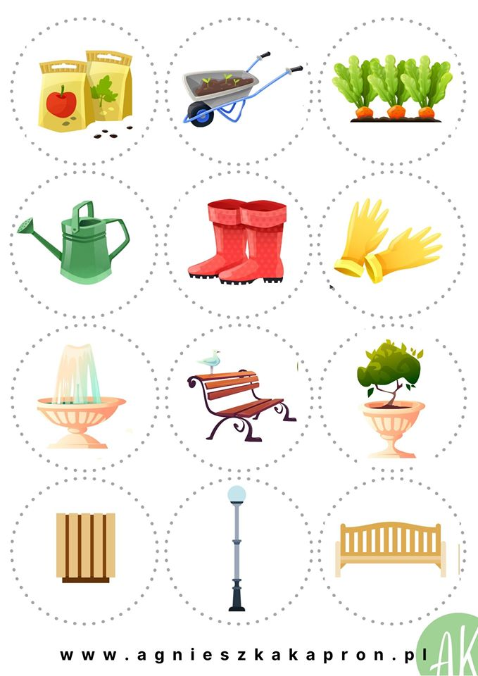

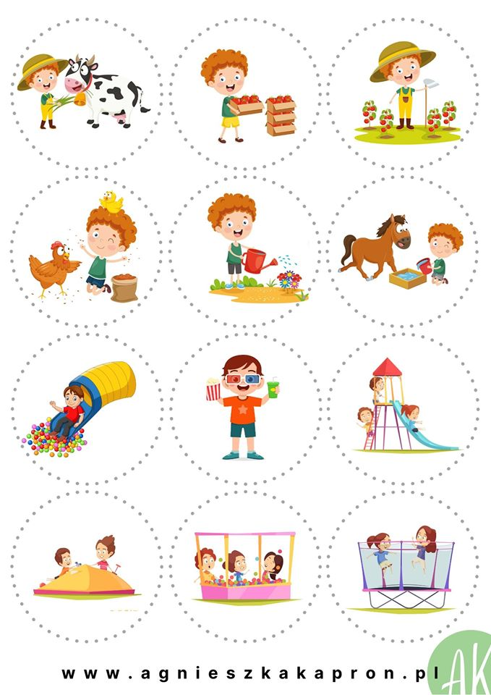
Przygotowała Aneta Zielińska

